**附件2.动物实验室生物安全培训班与学术交流会议缴费方式**

1.银行汇款：

单位全称：中国实验动物学会

开 户 行：中国农业银行股份有限公司北京潘家园支行

账 号：11220201040003764

请在汇款附言处注明：“动物实验室生物安全培训班与学术交流会议+参会人员姓名+手机号码”，以方便查收。

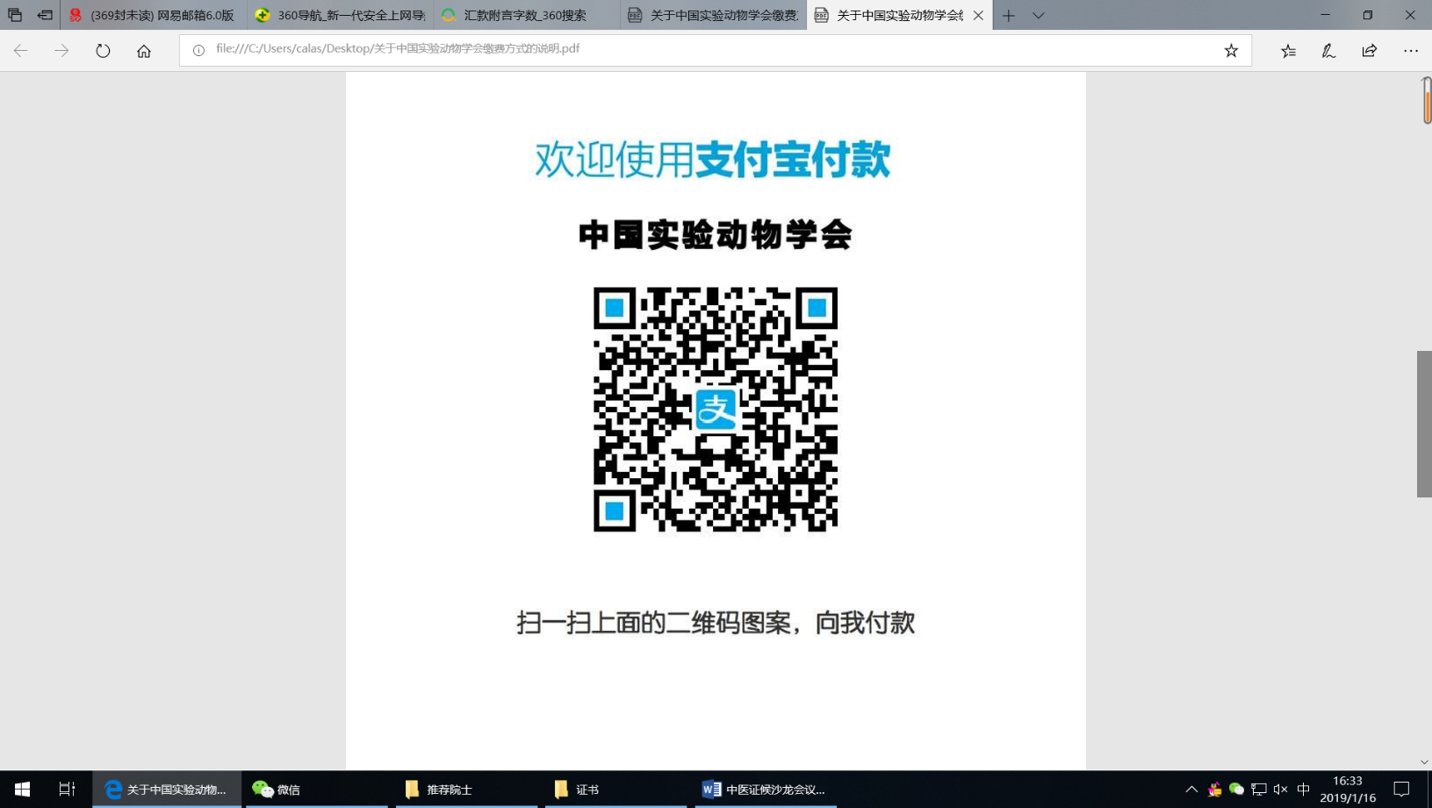2.支付宝缴费：

请持公务卡或其他银行卡的个人将银行卡与本人的支付宝进行绑定，打开持卡人支付宝扫描中国实验动物学会支付宝二维码（见图）。进入支付宝付款界面，备注处填写“动物实验室生物安全培训班与学术交流会议+参会人员姓名+手机号码”。（注意：此处填写的不是持卡人的信息，而是参会人员信息，需与注册（报名）时的信息一致）

3.学会将对缴纳的会议费开具增值税普通发票，开票项目为“培训费”。上述两种缴费方式，均须在注册信息表中写明单位财务提供的准确开票信息（1、单位全称、纳税人识别号）。2019年11月22日前完成缴费的学员，可在报到时领取发票，如未准确填写开票信息的将不保证按时取到发票。

4.现场缴费：现场采取支付宝缴费或刷卡缴费，不支持现金缴费。缴费时须提供正确的开票信息（同上）。现场缴费人员的发票将于活动结束后一个月内邮寄至本人。

**重要提示：**强烈推荐参加学员选择非现场提前缴费方式并准确填写注册信息回执表。缴费后，如未能参加培训，退还费用需收取20%手续费。